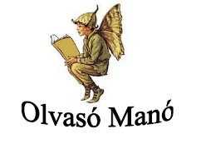**Kékes-Szabó Andrea: Csenge, a csínytevő tündér**

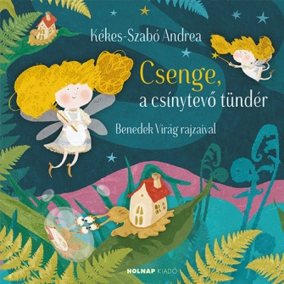

1. Hol található a tündérek iskolája, a Tündértanoda?
2. Csenge, a tündér és Koboldi, a kobold együtt léptek át a varázstükrön. Kivel beszéltek legelőször?
3. Miért akart Zelda átlépni a varázstükrön?

Neved, e-mail címed:

Iskolád, osztályod:

Lakcímed:

Dátum:…………………………………………………………………………………….